"Мемлекеттік тұрғын үй қорынан берілетін тұрғын үйге немесе жеке тұрғын үй қорынан жергілікті атқарушы орган жалдаған тұрғын үйге мұқтаж азаматтарды есепке алу және кезекке қою, сондай-ақ жергілікті атқарушы органдардың тұрғын үй беру туралы шешім қабылдауы" мемлекеттік көрсетілетін қызмет регламентін бекіту туралы
Күшін жойған
Оңтүстік Қазақстан облыстық әкімдігінің 2014 жылғы 9 маусымдағы № 178 қаулысы. Оңтүстік Қазақстан облысының Әділет департаментінде 2014 жылғы 22 шілдеде № 2729 болып тіркелді. Күші жойылды - Оңтүстік Қазақстан облыстық әкімдігінің 2015 жылғы 25 маусымдағы № 190 қаулысымен
Ескерту. Күші жойылды - Оңтүстік Қазақстан облыстық әкімдігінің 25.06.2015 № 190 қаулысымен (алғашқы ресми жарияланған күннен кейін күнтізбелік он күн өткен соң қолданысқа енгізіледі).
РҚАО-ның ескертпесі.
Құжаттың мәтінінде түпнұсқаның пунктуациясы мен орфографиясы сақталған.
«Мемлекеттік көрсетілетін қызметтер туралы» 2013 жылғы 15 сәуірдегі Қазақстан Республикасы Заңының 16-бабының 1 және 3-тармақтарына сәйкес Оңтүстік Қазақстан облысының әкімдігі ҚАУЛЫ ЕТЕДІ:
1. Қоса беріліп отырған «Мемлекеттік тұрғын үй қорынан берілетін тұрғын үйге немесе жеке тұрғын үй қорынан жергілікті атқарушы орган жалдаған тұрғын үйге мұқтаж азаматтарды есепке алу және кезекке қою, сондай-ақ жергілікті атқарушы органдардың тұрғын үй беру туралы шешім қабылдауы» мемлекеттік көрсетілетін қызметінің регламенті бекітілсін.
2. «Оңтүстік Қазақстан облысының энергетика және тұрғын үй-коммуналдық шаруашылық басқармасы» мемлекеттік мекемесі Қазақстан Республикасының заңнамалық актілерінде белгіленген тәртіпте:
1) осы қаулыны Оңтүстік Қазақстан облысының аумағында таратылатын мерзімді баспа басылымдарында және «Әділет» ақпараттық-құқықтық жүйесінде ресми жариялануын;
2) осы қаулыны Оңтүстік Қазақстан облысы әкімдігінің интернет-ресурсына орналастырылуын қамтамасыз етсін.
3. Осы қаулы алғашқы ресми жарияланған күнінен бастап күнтізбелік он күн өткен соң қолданысқа енгізіледі.
4. Осы қаулының орындалуын бақылау облыс әкімінің бірінші орынбасары Б.Оспановқа жүктелсін.
Облыс әкімі А.Мырзахметов
Б.Оспанов
Б. Жылқышиев
Ә. Бектаев
С. Қаныбеков
Е. Садыр
С. Тұяқбаев
А. Абуллаев
Р. Исаева
Оңтүстік Қазақстан облысы
әкімдігінің 2014 жылғы
9 маусымдағы № 178 қаулысына
қосымша
«Мемлекеттік тұрғын үй қорынан берілетін тұрғын үйге немесе жеке тұрғын үй қорынан жергілікті атқарушы орган жалдаған тұрғын үйге мұқтаж азаматтарды есепке алу және кезекке қою, сондай-ақ жергілікті атқарушы органдардың тұрғын үй беру туралы шешім қабылдауы» мемлекеттiк көрсетілетін қызмет регламенті
1. Жалпы ережелер
1. «Мемлекеттік тұрғын үй қорынан берілетін тұрғын үйге немесе жеке тұрғын үй қорынан жергілікті атқарушы орган жалдаған тұрғын үйге мұқтаж азаматтарды есепке алу және кезекке қою, сондай-ақ жергілікті атқарушы органдардың тұрғын үй беру туралы шешім қабылдауы» (бұдан әрі - мемлекеттік көрсетілетін қызмет) мемлекеттік көрсетілетін қызметі Оңтүстік Қазақстан облысының аудандары мен облыстық маңызы бар қалаларының тұрғын үй-коммуналдық шаруашылық саласындағы функцияларды жүзеге асыратын құрылымдық бөлімшелері (бұдан әрі - қызмет беруші) арқылы көрсетіледі.
Құжаттарды қабылдау және мемлекеттік қызметті көрсету нәтижелерін беру:
1) халыққа қызмет көрсету орталығы (бұдан әрі - Орталық) арқылы;
2) www. egov. kz «электрондық үкімет» веб-порталы (бұдан әрі - Портал) арқылы жүзеге асырылады.
2. Мемлекеттік көрсетілетін қызметті көрсету нысаны: электрондық (ішінара автоматтандырылған) және (немесе) қағаз түрінде.
3. Мемлекеттік көрсетілетін қызметті көрсету нәтижесі: кезектің реттік нөмірін көрсете отырып, есепке қою туралы хабарлама (бұдан әрі хабарлама) не Қазақстан Республикасы Үкіметінің 2014 жылғы 5 наурыздағы № 185 қаулысымен бекітілген «Мемлекеттік тұрғын үй қорынан берілетін тұрғын үйге немесе жеке тұрғын үй қорынан жергілікті атқарушы орган жалдаған тұрғын үйге мұқтаж азаматтарды есепке алу және кезекке қою, сондай-ақ жергілікті атқарушы органдардың тұрғын үй беру туралы шешім қабылдауы» мемлекеттік көрсетілетін қызметі стандартының 10-тармағында көзделген жағдайларда және негіздер бойынша мемлекеттік қызмет көрсетуден бас тарту туралы дәлелді жауап.
2. Мемлекеттік қызмет көрсету процесінде көрсетілетін қызмет берушінің құрылымдық бөлімшелерінің (қызметкерлерінің) іс-қимыл тәртібін сипаттау
4. Мемлекеттік көрсетілетін қызмет бойынша рәсімді (іс-қимылдарды) бастауға қызмет алушының өтініші негіздеме болады.
5. Мемлекеттік көрсетілетін қызмет процесінің құрамына кіретін әрбір рәсімнің (іс-қимылдың) мазмұны, оның орындалу ұзақтығы және олардың орындалу реттілігі, оның ішінде барлық рәсімдердің өту кезеңдері:
1) көрсетілетін қызметті алушы Стандарттың 9–тармағымен көзделген қажетті құжаттарды Орталыққа тапсырады;
2) Орталық жұмысшысы алынған құжаттарды тіркейді және мемлекеттік көрсетілетін қызметті алушыға құжаттарды қабылдау туралы қолхат береді және алынған құжаттарды 10 минут ішінде көрсетілетін қызметті берушіге жолдайды. Көрсетілген қызметті алушы осы мемлекеттік көрсетілетін қызмет стандартының 9-тармағына сәйкес құжаттардың толық топтамасын ұсынбаған жағдайда орталық қызметкері өтінішті қабылдаудан бас тартады және осы мемлекеттік көрсетілетін қызмет стандартына 3-қосымшаға сәйкес нысан бойынша құжаттарды қабылдаудан бас тарту туралы қолхат береді;
3) көрсетілетін қызметті берушінің кеңсе қызметкері 10 минут ішінде алынған құжаттарды тіркейді және алынған құжаттарды басшылыққа жолдайды;
4) көрсетілетін қызметті берушінің басшылығы 30 минут ішінде құжаттарды қарауға жауапты орындаушыны белгілейді;
5) Стандарттың 4-тармағында көрсетілген мерзімде көрсетілетін қызметті берушінің жауапты орындаушысы көрсетілетін қызметті алушыға жауаптың жобасын дайындайды;
6) көрсетілетін қызметті берушінің басшылығы сол жұмыс күні ішінде жауаптың жобасына қол қояды және оны көрсетілетін қызметті берушінің кеңсе қызметкеріне береді;
7) көрсетілетін қызметті берушінің кеңсе қызметкері 10 минут ішінде мемлекеттік көрсетілетін қызмет көрсету нәтижесінің қосымшасы бар жауабын тіркейді және Орталыққа жолдайды;
8) Орталық жұмысшысы мемлекеттік көрсетілетін қызмет көрсету нәтижесінің қосымшасы бар жауабын тіркейді және 10 минут ішінде көрсетілетін қызметті алушыға не сенімхат бойынша уәкілетті тұлғаға береді.
3. Мемлекеттік қызмет көрсету процесінде көрсетілетін қызмет берушінің құрылымдық бөлімшелерінің (қызметкерлерінің) өзара іс-қимыл тәртібін сипаттау
6. Көрсетілетін қызметті берушінің мемлекеттік көрсетілетін қызмет көрсету процесіне қатысатын құрылымдық бөлімшелерінің (қызметкерлерінің) тізбесі:
1) қызметті берушінің басшылығы;
2) қызметті берушінің жауапты орындаушысы;
3) қызметті берушінің кеңсе қызметкері.
7. Құрылымдық бөлімшелер (қызметкерлер) арасындағы рәсімдердің (іс-қимылдардың) реттілігінің, әрбір рәсімнің ұзақтығы көрсетілген сипаттамасы осы регламенттің 2-бөлімінің 5-тармағында көрсетілген. Мемлекеттік көрсетілетін қызмет көрсету рәсімдерінің (іс-қимылдарының) реттілігінің сипаттамасы осы регламенттің 1-қосымшасына сәйкес блок-схема түрінде көрсетілген.
4. Халыққа қызмет көрсету орталығымен және (немесе) өзге де қызмет көрсетілетін берушілермен өзара іс-қимыл тәртібінің, сондай-ақ мемлекеттік қызмет көрсету процесінде ақпараттық жүйелерді пайдалану тәртібін сипаттамау
8. Қызметті Портал арқылы алу үшін көрсетілетін қызметті алушы:
1) Порталға кіру;
2) мемлекеттік көрсетілетін қызметті таңдау:
3) ЭЦҚ-ны жеке сәйкестендіру нөмірі немесе бизнес-сәйкестендіру нөмірі арқылы авторлау, тіркелу;
4) онлайн қызметке тапсырыс беру;
5) электрондық сауал жолдарын толтыру және қажет болған жағдайда Стандарттың 9-тармағында қарастырылған тізбеге сәйкес электронды түрде құжаттарды тіркеу;
6) шығыс құжатты тексерген соң көрсетілетін қызметті алушы ЭЦҚ қоюы қажет. Қол қойған соң арыз автоматты түрде көрсетілетін қызметті берушіге түседі;
7) түскен өтінішті көрсетілетін қызметті беруші тіркеген соң, көрсетілетін қызметті алушының жеке кабинетінде өтініштің жағдайы автоматты түрде өзгереді. Өтініштің тіркеген кезден бастап қызмет Стандарттың 4-тармағында белгіленген мерзімде нәтижені беруі тиіс;
8) оң нәтижелі кезде, қызметті алушының жеке кабинетінде өтініштің жағдайы «Қанағаттанарлыққа» ауысады. Кейін, қызметті алушы нәтижені көшіре алады.
9) бұрыс нәтиже кезінде, қызметті алушының жеке кабинетінде өтініштің жағдайы «Бас тартуға» ауысады. Кейін, ол қызметті көрсетушінің баспабетінде дәлелді бас тарту хатын көшіре алады.
9. Қызметті алушының өтінішін тіркеу және қарау барысында Орталық қызметшісінің іс-қимыл сипаттамасы диаграмма түрінде осы регламенттің 2-қосымшасында көрсетілген.
10. Портал арқылы қызмет көрсету кезінде көрсетілетін қызметті беруші мен көрсетілетін қызметті алушының жүгіну және рәсімдердің (іс-қимылдардың) реттілігі тәртібінің диаграммалық түрде сипатталуы осы регламенттің 3-қосымшасында көрсетілген.
Мемлекеттік көрсетілетін қызмет көрсету процесіндегі рәсімдердің (іс-қимылдардың) реттілігі, қызметті берушінің құрылымдық бөлімшелерінің (қызметкерлерінің) өзара іс-қимылдарының толық сипаттамасы осы Регламенттің 1 және 4-қосымшаларында кестелік және схемалық түрде берілген.
Мемлекеттік қызмет көрсету бизнес-процестерінің анықтамасы осы регламенттің 1, 2, 3 және 4-қосымшаларында көрсетілген.
«Мемлекеттік тұрғын үй қорынан берілетін
тұрғын үйге немесе жеке тұрғын үй қорынан
жергілікті атқарушы орган жалдаған тұрғын
үйге мұқтаж азаматтарды есепке алу және
кезекке қою, сондай-ақ жергілікті атқарушы
органдардың тұрғын үй беру туралы шешім
қабылдауы» мемлекеттiк көрсетілетін қызмет
регламентіне 1-қосымша
Мемлекеттік көрсетілетін қызметтің әрбір рәсімінің (іс-қимылының) реттілігінің блок-схема түріндегі сипаттамасы және мемлекеттік қызмет көрсету бизнес-процестерінің анықтамасы.
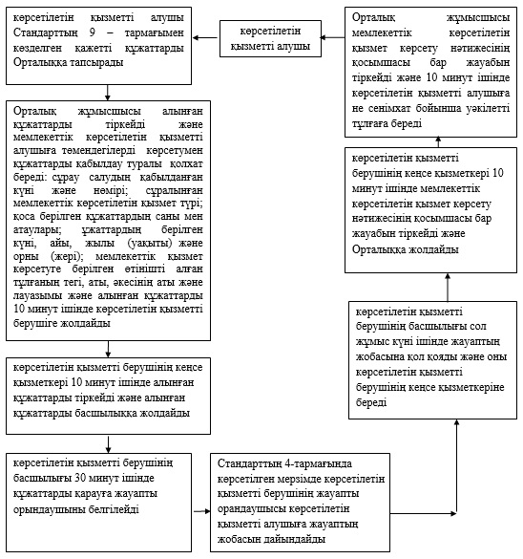
«Мемлекеттік тұрғын үй қорынан берілетін
тұрғын үйге немесе жеке тұрғын үй қорынан
жергілікті атқарушы орган жалдаған тұрғын
үйге мұқтаж азаматтарды есепке алу және
кезекке қою, сондай-ақ жергілікті атқарушы
органдардың тұрғын үй беру туралы шешім
қабылдауы» мемлекеттiк көрсетілетін қызмет
регламентіне 2-қосымша
Орталық арқылы мемлекеттік қызмет көрсетуде әрекет ететін ақпараттық жүйелердің функционалдық өзара әрекеттесуінің диаграммасы және мемлекеттік қызмет көрсету бизнес-процестерінің анықтамасы.
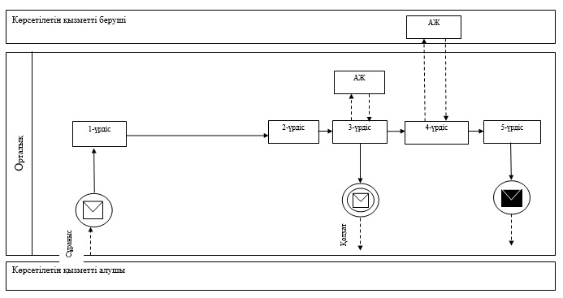
Шартты белгілер:
«Мемлекеттік тұрғын үй қорынан берілетін
тұрғын үйге немесе жеке тұрғын үй қорынан
жергілікті атқарушы орган жалдаған тұрғын
үйге мұқтаж азаматтарды есепке алу және
кезекке қою, сондай-ақ жергілікті атқарушы
органдардың тұрғын үй беру туралы шешім
қабылдауы» мемлекеттiк көрсетілетін қызмет
регламентіне 3-қосымша
Портал арқылы мемлекеттік қызмет көрсетуде әрекет ететін ақпараттық жүйелердің функционалдық өзара әрекеттесуінің диаграммасы және мемлекеттік қызмет көрсету бизнес-процестерінің анықтамасы.
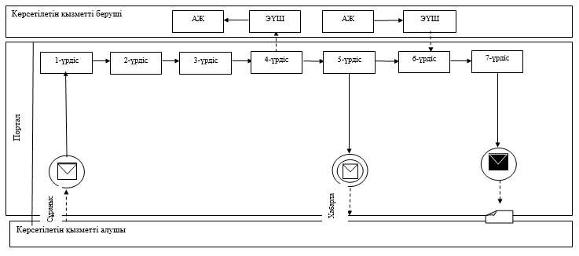
Шартты белгілер:
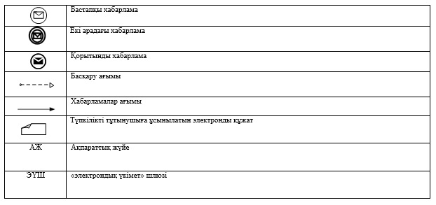
«Мемлекеттік тұрғын үй қорынан берілетін
тұрғын үйге немесе жеке тұрғын үй қорынан
жергілікті атқарушы орган жалдаған тұрғын
үйге мұқтаж азаматтарды есепке алу және
кезекке қою, сондай-ақ жергілікті атқарушы
органдардың тұрғын үй беру туралы шешім
қабылдауы» мемлекеттiк көрсетілетін қызмет
регламентіне 4-қосымша
Мемлекеттік көрсетілетін қызмет көрсету кесте түрі әрбір рәсімнің (іс-қимылдың) ұзақтығы сипаттамасы және мемлекеттік қызмет көрсету бизнес-процестерінің анықтамасы.
1 | 2 | 3 | 4 | 5 | 6 | 7 | 8
Көрсетілетін қызметті алушы | Орталық жұмысшысы | Көрсетілетін қызметті берушінің кеңсе қызметкері | Көрсетілетін қызметті берушінің басшылығы | Көрсетілетін қызметті берушінің жауапты орындаушысы | Көрсетілетін қызметті берушінің басшылығы | Көрсетілетін қызметті берушінің кеңсе қызметкері | Орталық жұмысшысы
Стандарттың 9–тармағымен көзделген қажетті құжаттарды Орталыққа тапсырады | алынған құжаттарды тіркейді және мемлекеттік көрсетілетін қызметті алушыға төмендегілерді көрсетумен құжаттарды қабылдау туралы қолхат береді: сұрау салудың қабылданған күні және нөмірі; сұралынған мемлекеттік көрсетілетін қызмет түрі; қоса берілген құжаттардың саны мен атаулары; құжаттардың берілген күні, айы, жылы (уақыты) және орны (жері); мемлекеттік көрсетілетін қызмет көрсетуге берілген өтінішті алған тұлғаның тегі, аты, әкесінің аты және лауазымы және алынған құжаттарды 10 минут ішінде көрсетілетін қызметті берушіге жолдайды | 10 минут ішінде алынған құжаттарды тіркейді және алынған құжаттарды басшылыққа жолдайды | 30 минут ішінде құжаттарды қарауға жауапты орындаушыны белгілейді | Стандарттың 4-тармағында көрсетілген мерзімде көрсетілетін қызметті алушыға жауаптың жобасын дайындайды | сол жұмыс күні ішінде жауаптың жобасына қол қояды және оны көрсетілетін қызметті берушінің кеңсе қызметкеріне береді | 10 минут ішінде мемлекеттік көрсетілетін қызмет көрсету нәтижесінің қосымшасы бар жауабын тіркейді және Орталыққа жолдайды | Мемлекеттік көрсетілетін қызмет көрсету нәтижесінің қосымшасы бар жауабын тіркейді және 10 минут ішінде көрсетілетін қызметті алушыға не сенімхат бойынша уәкілетті тұлғаға береді

© 2012. Қазақстан Республикасы Әділет министрлігінің «Қазақстан Республикасының Заңнама және құқықтық ақпарат институты» ШЖҚ РМК

